GUÍA DE HISTORIA 3° BÁSICO SEMANA 9.
DEL 25 AL 29 DE MAYO
Nombre:
Curso: Fecha:
BASADO EN OA 8:
Identificar y ubicar en mapas las principales zonas climáticas del mundo y dar ejemplos de distintos paisajes que pueden encontrarse en estas zonas.

- Observa la página 46 del libro, y desarrolla la actividad de acuerdo a las indicaciones:
Acá encontrarás un complemento a lo entregado en el archivo O.A. (archivo anterior).
Debes responder estas preguntas en el espacio en blanco del libro.
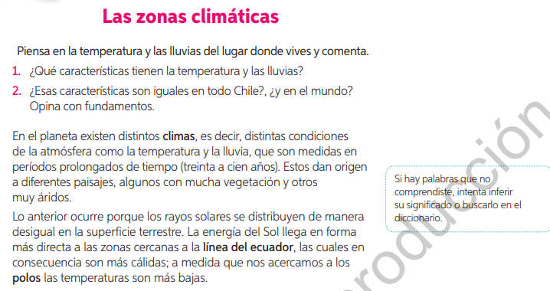

Lee atentamente lo que aquí aparece, te servirá para responder las preguntas de la siguiente página.

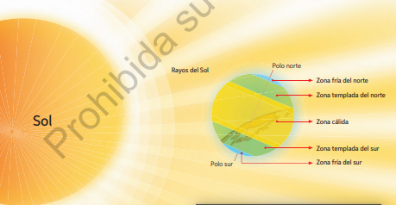
Esta imagen muestra la ubicación de las zonas climáticas, además se observa como llegan a la Tierra los rayos del sol (Directo a la zona cálida, semi inclinados a las zonas templadas y muy inclinados a las zonas frías.

- Ahora avanza a la actividad 1 y 2” de la página 47.
Esta la actividad 1 debes completarla en la imagen de la página 46 donde están identificadas las zonas climáticas.
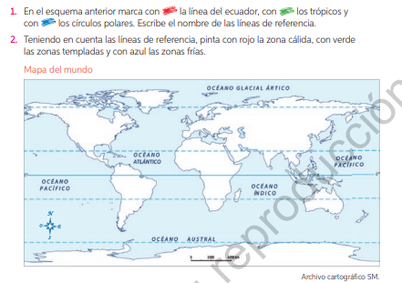

En la actividad 2 debes pintar las zonas climáticas de acuerdo a la instrucción, en el planisferio, no olvides ubicar las líneas de referencia, te recomendamos escribir el nombre de cada línea de referencia al lado para ubicarte mejor.

- Ahora avanza a la actividad 3 de la misma página
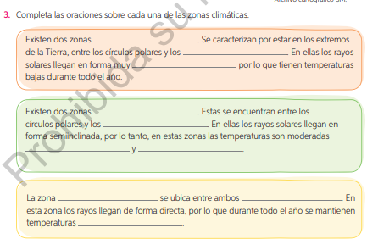
En esta actividad, debes completar con las palabras que corresponden a la descripción de cada zona climática.

- Escribe el número de pregunta y la alternativa correcta en tú cuaderno.

Observa la imagen y responde las preguntas 1 y 2
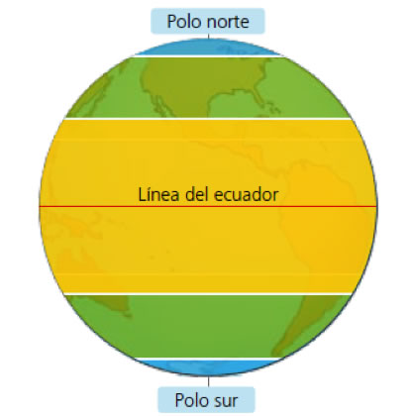
- ¿Qué zona climática se ubica entre el trópico de Cáncer y el círculo polar ártico?

- Zona cálida.
- Zona fría del norte.
- Zona templada del sur.
- Zona templada del norte.

- ¿Dónde está ubicada la zona cálida?
- Al lado de las zonas frías.
- Entre el trópico de Cáncer y el trópico de Capricornio.
- Al lado de los polos.
- B y C son correctas

- ¿Qué sucede con los rayos del sol mientras más cerca de la línea del ecuador están?  - Caen muy inclinados al planeta.  - Llegan directamente los rayos del sol.  - Llegan en forma oblicua al planeta  - Llegan en forma perpendicular | - En la tierra existen tres grandes zonas climáticas, algunas de ellas son:  - Zona cálida.  - Zona media cálida.  - Zona templada.  - A, y C son correctas

